Prénom : Date :

PHONOLOGIE

**Compétence(s) travaillée(s) : repérer le son [ê]**



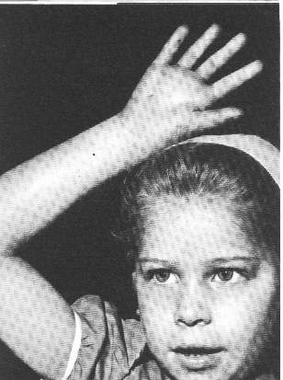

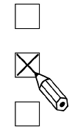

* **Coche** la case où tu entends le son étudié.





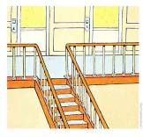

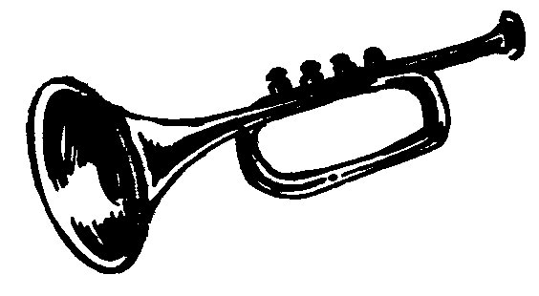

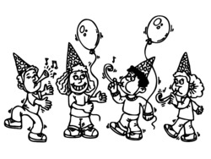



**➋ Dessine** les arcs pour coder les syllabes comme dans l’exemple.

|  |  |  |  |  |
| --- | --- | --- | --- | --- |
|  |  | C:\Users\User\AppData\Local\Microsoft\Windows\INetCache\Content.Word\BALAI.JPG  C:\Users\User\AppData\Local\Microsoft\Windows\INetCache\Content.Word\BALAI.JPG |  | http://kirline.free.fr/NATHALIE/imagier%20la%20classe/hygi%E8ne,%20linge%20et%20b%E9b%E9%20ok/peigne.jpg |
| X     |  |  |  |  |